【课题】熔化
【自主学习材料】
溶化和熔化的区别
溶化指固体溶解，指某固态物质，在另一种液态物质中分散成单个分子或离子的扩散过程。此过程不需加热，但必须有液体，所以用三点水旁“溶”。溶化是在任何温度下都能进行的， 熔化是物质从固态变成液态的相变过程。 熔化要吸收热量，是吸热过程。晶体有固定的熔化温度，叫熔点，与其凝固点相等。晶体吸热温度上升，达到熔点时开始熔化，此时温度不变。晶体完全熔化成液体后，温度继续上升。熔化过程中晶体是固液共存态。非晶体没有固定的熔化温度。非晶体熔化过程与晶体相似，只不过温度持续上升。

【学习指导】
1.认真阅读课本，具体了解相关内容完成简单的填空。
2.学会用对比的方法发现问题，寻找规律。

学习目标：
1、了解晶体和非晶体的区别，知道一些物质的熔点。
2、知道熔化的含义，认识熔化是吸热过程，了解熔化曲线的物理含义。
3、知道晶体与非晶体熔化的特点。
重点：探究固体熔化过程的规律。
难点：实验数据的图像分析方法。
【预习导学】 议一议
活动一：（1）用放大镜观察食盐、白糖等小颗粒，你会发现这些小颗粒都有规则的结构，我们把这类有规则结构的固体叫 体，你还知道 、 、 等也是这类固体。
（2）观察打碎的玻璃，这些碎块 像晶体那样的规则形状，像这类固体叫 体。
活动二：了解浇铸和吹拉两种加工工艺品的方法：用铜来加工工艺品经常采用 的方法，用玻璃加工工艺品经常用 的方法，这两种方法都需要把固体 成液体，为什么工艺方法不一样呢？猜想晶体和非晶体有不同的熔化规律。[

【合作探究】 做一做
实验探究：固体熔化过程的规律
炎热的夏季，家中的蜡烛、柏油路上的沥青会变软。而冰块熔化时，没有逐渐变软的过程。由此推测，不同物质熔化时，温度的变化规律可能不同，用如图甲所示的实验装置探究冰和蜂蜡熔化时温度的变化规律。
动手做一做：
（1）组装调试器材应从 而 。（填“上”或“下”）
（2）“水浴法”加热的优点是 。
（3）实验中除了记录时间，还要记录 和 。
（4）蜂蜡熔化了一部分时把酒精灯移开，蜂蜡 熔化，说明熔化过程需要 热量。
（5）他将观察到的温度计示数变化情况记录在表中．请根据表中数据，在坐
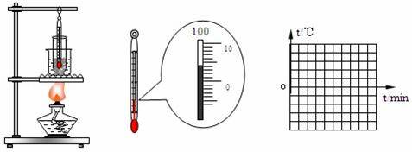
【学习笔记】
1．通过实验探究你可以总结出哪些有用的知识？

【课堂反馈】
本节课我已知道了……

在本节课学习中，我还有哪些疑问？
通过本节课的学习，我还想解决哪些新问题？

教师评价：

批改日期：

标纸上画出冰熔化的温度﹣时间图象。[来源:Z|xx|k.Com]
t/min[ | 0 | 1 | 2 | 3 | 4 | 5 | 6 | 7 | 8
冰/℃ | -6 | -4 | -2 | 0 | 0 | 0 | 1 | 2 | 3
蜂蜡/℃ | 40 | 41 | 42 | 44 | 46 | 47 | 48 | 49 | 51
（6）分析表中数据可知，冰（晶体）熔化时温度 ，熔化时的温度叫 ；石蜡（非晶体）熔化时温度一直 ，没有固定的熔化温度。
（7）你能说出晶体与非晶体熔化的异同点吗？
相同点：都是由 态变成 态，需要 热量。
不同点：晶体 熔点，非晶体 熔点。[来源:学科网ZXXK]
（8）下图能大致表示蜂蜡熔化过程的温度随时间变化的图像是（ ）。
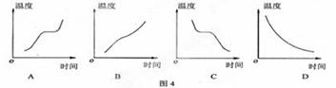

讨论交流：
（1）就依据以上的实验现象可以得到晶体和非晶体熔化的规律吗？还需要怎样改进？

（2）试着概括晶体熔化需要具备哪些条件？

